Copyright ©2021-2099 Qin Yang. All rights reserved

1. 程序代码

（1）#include<iostream>

using namespace std;

class Tr {

public:

Tr(int n)

{i = n;}

void set_i(int n)

{i = n;}

int get_i()

{return i;}

private:

int i;

};

void sqr_it(Tr ob)

{

ob.set_i(ob.get_i()*ob.get_i());

cout << "在函数sqr_t内，形参对象ob的数据成员i的值为：" << ob.get_i();

cout << endl;

}

int main()

{

Tr obj(10);

cout << "调用函数sqr_it前，实参对象obj的数据成员i的值为:";

cout << obj.get_i() << endl;

sqr_it(obj);

cout << "调用函数sqr_it后，实参对象的数据成员i的值为;";

cout << obj.get_i() << endl;

return 0;

}

（2）#include<iostream>

using namespace std;

class Ctest {

static int count;

public:

Ctest() {

++count; cout << "对象数量=" << count << '\n';}

};

int Ctest:: count = 0;

int main(void) {

Ctest a[3];

return 0;

}

1. 程序结果

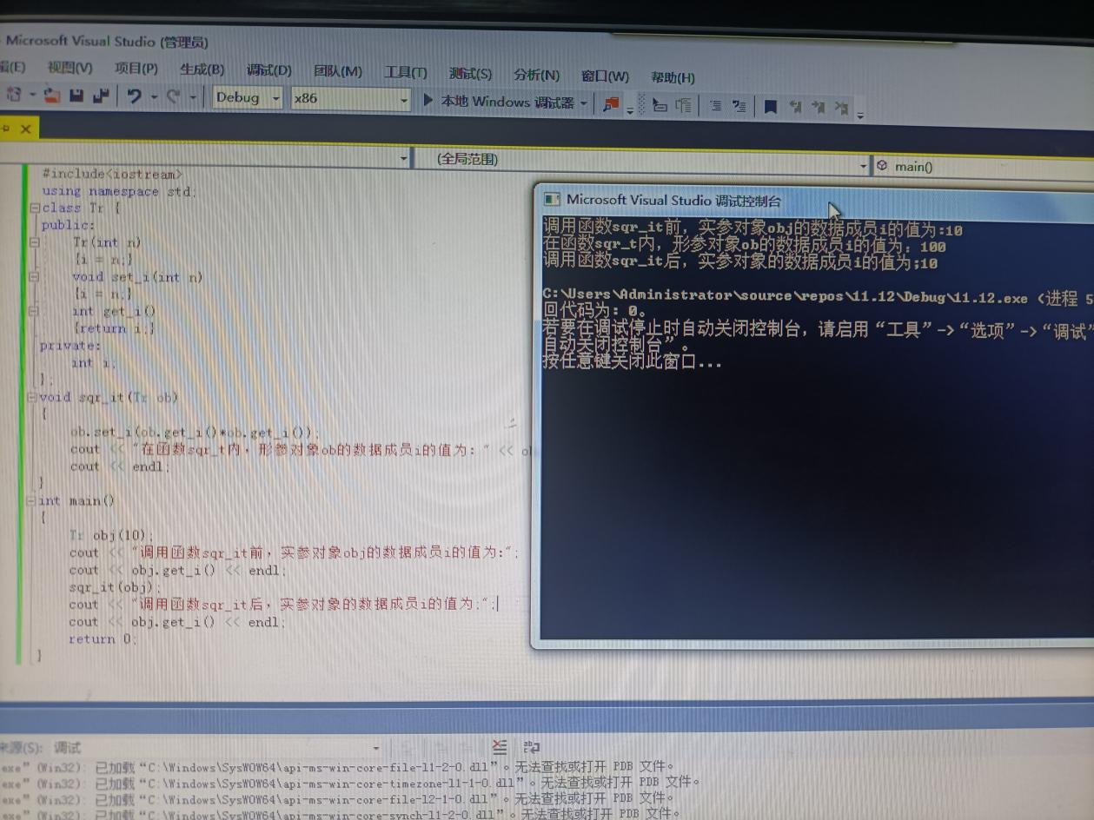

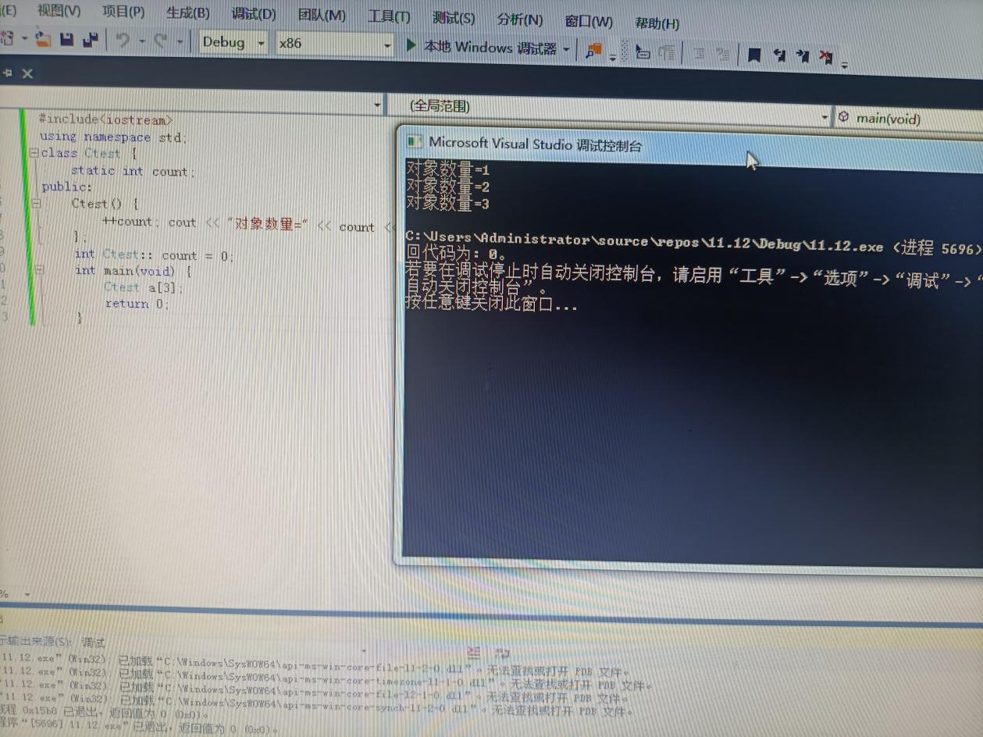

1. 感想心得

使用静态成员变量能够减少指针的使用，简化程序。